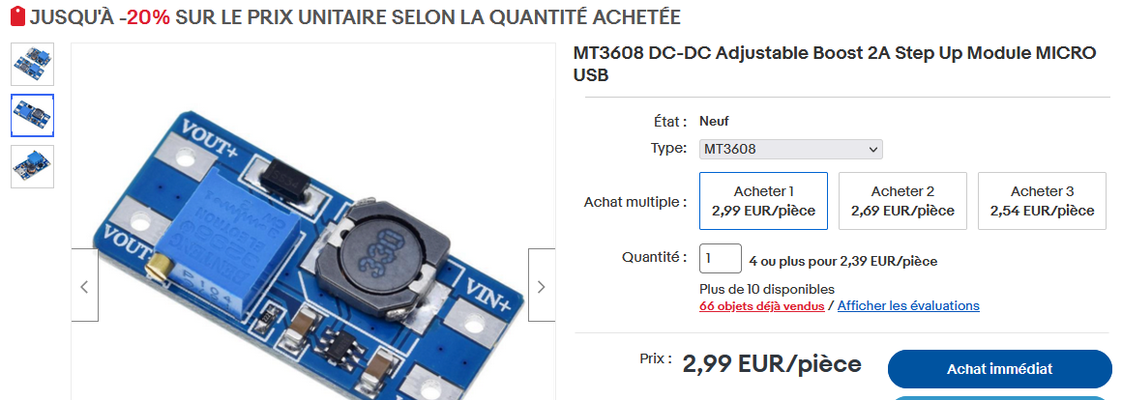
MT3608 DC-DC

MT3608:

1. Caractéristiques électriques
1). Le courant de sortie maximal: 2 a
2). La tension d'entrée: 2 v ~ 24 v
3). La tension de sortie maximale: 28 v
4). Efficacité: >93%
2. Propriétés mécaniques
1). Taille du produit: 36mm X 17mm X 14mm
3. Méthode d'utilisation
Le module du IN + et-après 2 ~ 24v, en ajustant le potentiomètre peut ajuster la tension de sortie, la tension de sortie est supérieure à la tension d'entrée
4. Questions nécessitant une attention
1). La tension d'entrée ne doit pas dépasser la tension d'entrée maximale
2). Le courant de sortie de courant de crête n'est pas plus que l'université de télévision
Lorsque le module pour ajuster la tension de sortie peut ne pas toujours correspondre à la tension d'entrée, veuillez dans le sens inverse des aiguilles d'une montre le potentiomètre pendant plus de 20 tours, puis utiliser le module peut être normal pour ajuster la tension. Méthode de régulation: potentiomètre sur la face avant du coffre, amplificateur d'horloge inverse!

